**МИНИСТЕРСТВО ЦИФРОВОГО РАЗВИТИЯ СВЯЗИ И МАССОВЫХ КОММУНИКАЦИЙ**

**Ордена Трудового Красного Знамени**

**Федеральное государственное бюджетное образовательное учреждение высшего образования**

**«Московский технический университет связи и информатики»**

**Лабораторная работа №13:**

**«HTML/CSS»**

Выполнил: Студент группы

БВТ2402  
Аралушкин Максим Дмитриевич

Москва

2025

**Цель работы:**

Закрепление навыков работы с языком разметки HTML и каскадными таблицами стилей CSS путем создания персонального сайта-визитки (портфолио).

**Задачи:**

1. **Разработка HTML разметки**

* Используйте семантические теги (header, main, footer, section и др.)
* Обратите внимание на правильную структуру заголовков ( h1 – h6 )
* Вставьте список ссылок на социальные сети в footer

1. **Создание стилей CSS**

* Определите основные глобальные стили (body, h1, p и т. д.)
* Настройте гибкое расположение элементов с использованием flexbox
* Реализуйте цветовую схему и оформление кнопок/ссылок через :hover

**Ход работы:**

**Сайт**

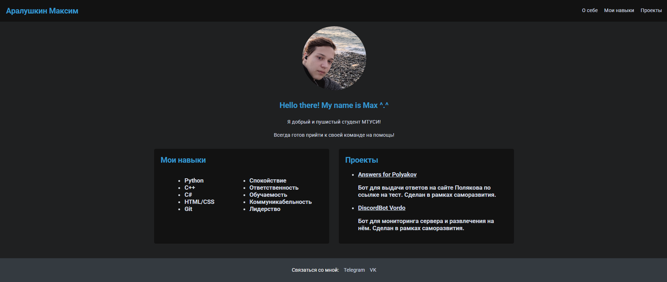

Код: [git](https://github.com/Maxvolk15/mtuci_labs/tree/master/labs/13)

**Вывод:**

В ходе выполнения данной лабораторной работы я закрепил навыки работы с языком разметки HTML и каскадными таблицами стилей CSS путем создания персонального сайта-визитки (портфолио).